BÁO CÁO TỔNG HỢP CÔNG TÁC QC THÁNG 07/2026
Phòng QC – Công ty TNHH SX-TM Hóa Keo Bình Thạnh (BTChem)
Ngày tổng hợp: 22/07/2026

I. TỔNG QUAN CÔNG TÁC QC THÁNG 07/2026
Tổng số báo cáo QC trong thư mục: 10 báo cáo định kỳ + 11 vụ sự cố được ghi nhận chi tiết.
Phạm vi thời gian: 04/06/2026 → 22/07/2026.
Nhân sự QC thực địa: Bùi Thiện Lộc (QC1), Nguyễn Anh Trí (QC1), Bùi Đức Giang (QC), Đặng Đình Thao (QC).
Số nhà máy/khách hàng đã kiểm tra: trên 20 địa bàn.
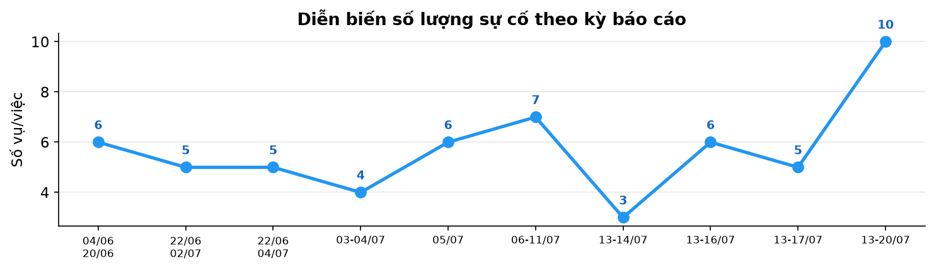

Danh sách báo cáo định kỳ đã tổng hợp
Kỳ báo cáo | File | Nhà máy/địa bàn
04/06 → 20/06/2026 | Bao_cao_tong_hop_QC_04-20_06_2026.docx | Hố Nai, Kim Huy, Minh Hưng Tiến, Minh Phát, Phú Khang Phát, Đăng Long | ✅
03/07 → 04/07/2026 | Bao_cao_tong_hop_QC_03-04_07_2026.docx | Hố Nai, Hạnh Phúc, Kim Phong, Đăng Long | ✅
22/06 → 02/07/2026 | Bao_cao_tong_hop_QC_22-06_02-07_2026.docx | Hạnh Phúc, Kim Huy, Kim Phong, Phú Khang Phát | ✅
22/06 → 04/07/2026 | Bao_cao_tong_hop_QC_22-06_04-07_2026.docx | Hạnh Phúc, Hố Nai, Kim Huy, Kim Phong, Phú Khang Phát, Đăng Long | ✅
05/07/2026 | bao-cao-QC-05-07-2026.docx | Hạnh Phúc, Hố Nai, Kim Huy, Kim Phong, Phú Khang Phát, Đăng Long | ✅
06/07 → 11/07/2026 | bao-cao-QC-11-07-2026.docx | Hố Nai, Kim Phong, Minh Phát, Phú Khang Phát, Tân Thành | ✅
13/07 → 14/07/2026 | bao-cao-QC-14-07-2026.docx | Phú Khang Phát, Thành Thắng | ✅
13/07 → 16/07/2026 | bao-cao-QC-16-07-2026.docx | Hố Nai, Kim Huy, Kim Phong, Phú Khang Phát, Thành Thắng | ✅
13/07 → 17/07/2026 | bao-cao-QC-17-07-2026.docx | Hố Nai, Kim Huy, Kim Phong, Phú Khang Phát, Thành Thắng | ✅
13/07 → 20/07/2026 | bao-cao-QC-18-07-2026.docx | Hạnh Phúc, Hố Nai, Kim Huy, Kim Phong, PMA, Phú Khang Phát | ✅

II. CÁC SỰ CỐ KỸ THUẬT CHÍNH
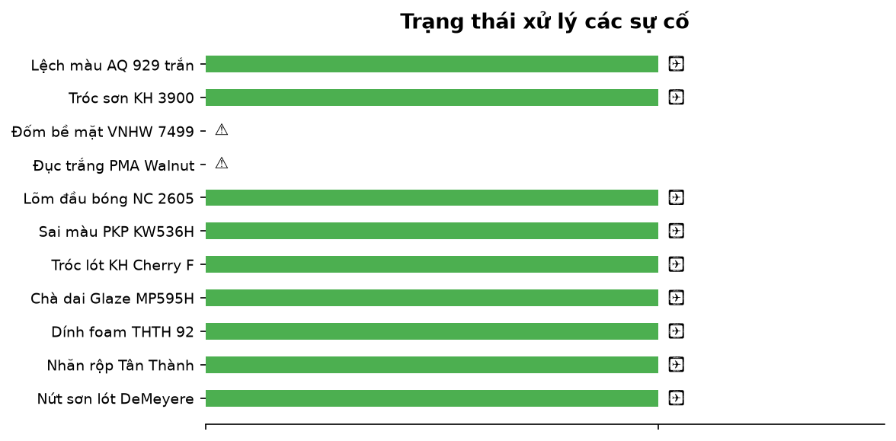
Sự cố / Vấn đề | Nhà máy/Khách hàng | Xử lý / Kết luận
Nứt sơn lót DeMeyere | SW6-0909H New | Đã xử lý bằng pha 15% S03-2410H | ✅
Nhăn rộp Tân Thành | TT 24235 (23/70 sp) | Đã xử lý, đang tái chế hàng loạt | ✅
Dính foam THTH 92 | Thành Thắng (9/100 sp) | Đã chốt nguyên nhân: pha S P 20% + tái chế sớm | ✅
Chà dai Glaze MP595H | Minh Phát 2 | Xử lý bằng BT 2010 H tỷ lệ 1:1 | ✅
Tróc lót KH Cherry FOA H | Kim Phong | Xử lý bằng 20% lót S03-2410H | ✅
Sai màu PKP KW536H | Phú Khang Phát | Đã chỉnh màu, chờ xác nhận nguyên nhân gốc | ✅
Lõm đầu bóng NC 2605 KH 40% | Z 751 | Kết luận: không do sơn, kiểm tra thiết bị | ✅
Đục trắng PMA Walnut/Oak | PMA (30 tủ + 600 chi tiết) | Đang xử lý: TBS 2512 New + lót NC 1212/KH cho kết quả tốt | ⚠️
Đốm bề mặt VNHW 7499C | VNHW (69/99 sp) | Đã xác định nguyên nhân thiết bị/nước. Đang xử lý | ⚠️
Tróc sơn KH 3900 | Kim Huy | Đã xử lý | ✅
Lệch màu AQ 929 trắng ghim | Hố Nai | Đã ban hành quy trình 3 bồn mới | ✅

III. TẦN SUẤT KIỂM TRA THEO NHÀ MÁY
Biểu đồ dưới đây thể hiện số lần mỗi nhà máy/khách hàng xuất hiện trong các báo cáo QC (không phải sản lượng).
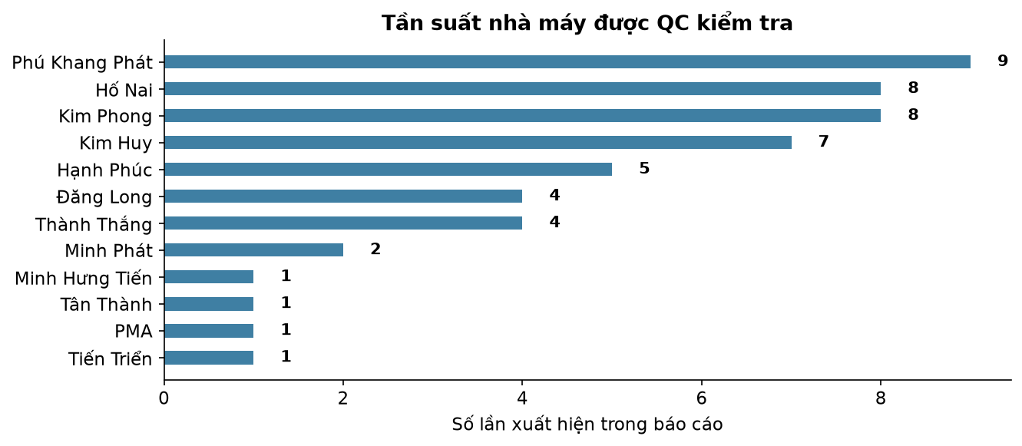

Phân tích nhanh:
Phú Khang Phát: 9 lần; Hố Nai: 8 lần; Kim Phong: 8 lần; Kim Huy: 7 lần; Hạnh Phúc: 5 lần; Đăng Long: 4 lần
Thành Thắng: 4 lần; Minh Phát: 2 lần; Minh Hưng Tiến: 1 lần; Tân Thành: 1 lần; PMA: 1 lần; Tiến Triển: 1 lần

IV. NHẬN XÉT & ĐIỂM NỔI BẬT
Thành Thắng – THTH 92
Đã chốt nguyên nhân dính foam (dung môi S P 20% + tái chế sớm) và ban hành biên bản sai phạm kỹ thuật. Quy trình tái chế được kiểm soát chặt hơn sau vụ này.
Hố Nai – AQ 929
Ban hành quy trình sản xuất mới (3 bồn) cho màu đen Four Hands, đã khắc phục triệt để lỗi trắng ghim.
PMA – Đục trắng Walnut/Oak
Sự cố diện rộng (30 tủ Walnut + 600 chi tiết Oak). Nguyên nhân: keo dán veneer. Hai phương án đang thử nghiệm: TBS 2512 New và lót NC 1212/KH cho kết quả khả quan.
VNHW – Đốm bề mặt
69/99 sản phẩm bàn bị lỗi. Nguyên nhân xác định từ thiết bị thi công (cặn súng, khí nén). Sơn đạt test QC.
Phú Khang Phát – PKP 57/22 H
Nghiệm thu đạt 4 sản phẩm tủ trên chuyền. Chuẩn bị sản xuất đại trà sau khi điều chỉnh quy trình tái chế hệ dầu.
Glaze MP595H – Minh Phát 2
Xử lý thành công bằng pha BT 2010 H tỷ lệ 1:1. Cần bổ sung test chà nhám trước khi xuất xưởng.
Kim Huy – độ nhớt lót
Phát hiện chênh lệch 1.6s giữa phễu QC và phễu Kim Huy. Yêu cầu sản xuất lô tiếp theo ở cận trên (16-17s).
Tróc lót KH Cherry FOA H – Kim Phong
Xử lý tạm thời bằng 20% lót S03-2410H. Đang thử nghiệm nhựa mới KL3.

V. KIẾN NGHỊ & CÔNG VIỆC TIẾP THEO
Mức độ | Nội dung công việc
Cao | Theo dõi kết quả xử lý đục trắng PMA (phương án TBS 2512 New / lót NC 1212/KH) và xác nhận độ ổn định sau 4 tuần.
Cao | Hoàn tất xử lý tồn kho 2-7 năm tại Phú Khang Phát, kiểm soát màu sắc độ bám.
Cao | Xác nhận nguyên nhân gốc vụ đốm bề mặt VNHW 7499C và ban hành biện pháp phòng ngừa thiết bị.
TB | Triển khai ghi bảng thời gian phơi cho hàng pallet chuẩn và hàng tái chế tại Thành Thắng.
TB | Kiểm soát độ nhớt lót màu NC các lô tiếp theo ở cận trên cho Kim Huy.
TB | Theo dõi độ bám dính mẫu cán màu Cherry FOA H tại Kim Phong theo chu kỳ 4 tuần.
TB | Phối hợp kiểm tra hiện tượng lõm đầu/tím bề mặt tại Z 751.
TB | Bổ sung bước test chà nhám thực tế cho sản phẩm Glaze trước khi xuất xưởng.

— Hết —

